

【社區品格教育活動的努力】
家長成長工作坊－社區工藝參訪

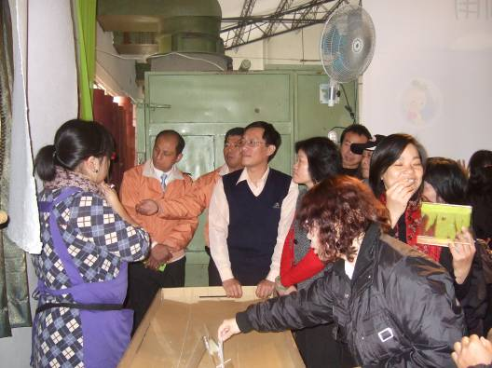



【學校與社區永續性活動】
愛心商店的設立
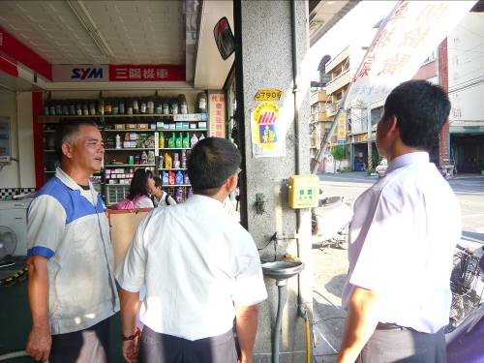

與警察局建立校園安全網絡
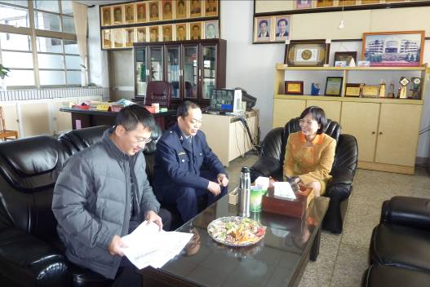

【學校與社區永續性活動】
結合社區團體辦理育樂營
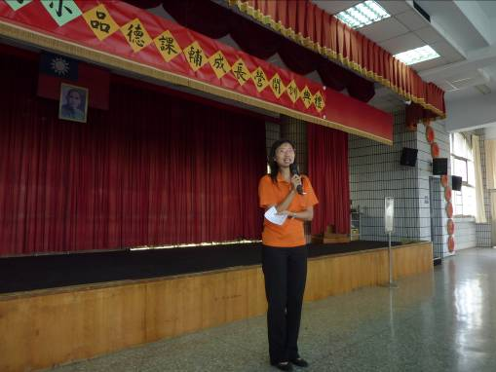

跨校資源辦理心靈健促活動
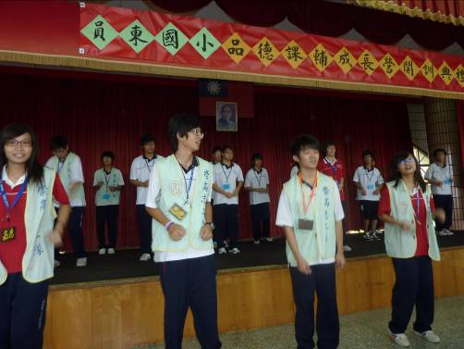

【學校與社區永續性活動】
成立交通及課輔志工隊
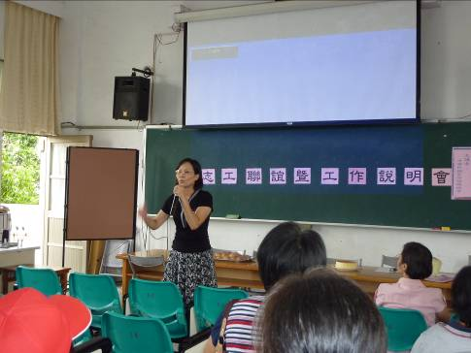

定期辦理志工聯誼活動凝結社區力量
